

ประเภทความพิการ 7 ประเภท
ตาม พระราชบัญญัติส่งเสริมและพัฒนาคุณภาพชีวิตคนพิการ พ.ศ. 2550 และที่แก้ไขเพิ่มเติม (ฉบับที่ 2) พ.ศ. 2556 มาตรา 4 หมายความว่า บุคคลซึ่งมีข้อจำกัดในการปฏิบัติกิจกรรมในชีวิตประจำวันหรือเข้าไปมีส่วนร่วมทางสังคมเนื่องจากมีความบกพร่องของบุคคลประกอบกับมีอุปสรรคด้านต่างๆ จำเป็นพิเศษ ดังนี้

1️.ความพิการทางการเห็น
2️.ความพิการทางการได้ยินหรือสื่อความหมาย
3️.ความพิการทางการเคลื่อนไหวหรือทางร่างกาย
4️.ความพิการทางจิตใจหรือพฤติกรรม
5️.ความพิการทางสติปัญญา
6️.ความพิการทางการเรียนรู้
7️.ความพิการทางออทิสติก

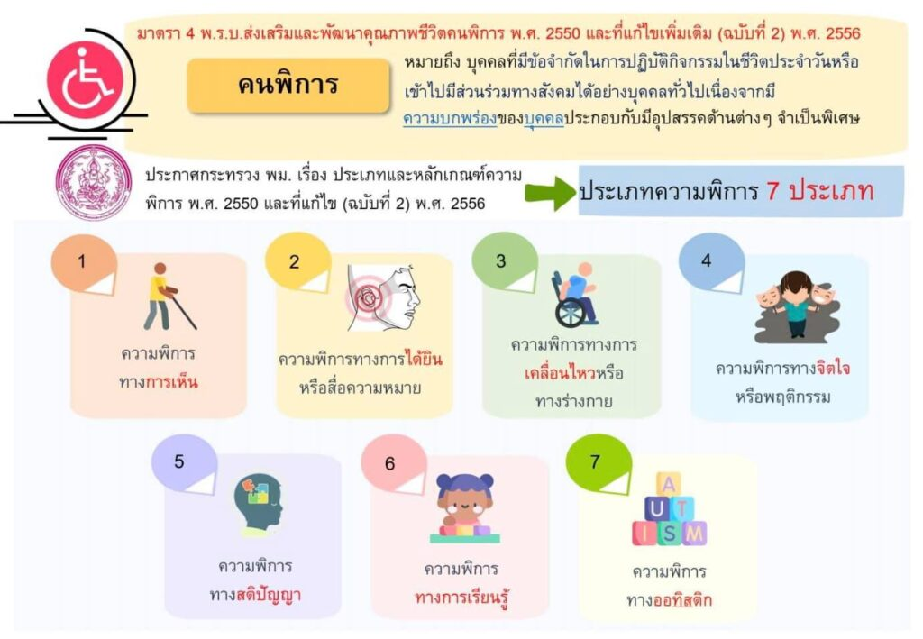

อักษรเบรลล์ สำหรับคนพิการทางสายตา
บทความ เรื่อง มารู้จักอักษรเบรลล์กันเถอะ
อักษรเบรลล์ เป็นสื่อในการเรียนการสอนสำหรับผู้ที่มีความพิการทางสายตา มีลักษณะเป็นจุดนูน ๆ ในแต่ละช่อง (cell)ทั้งหมดมี 6 จุด โดยที่ทั้ง 6 จุดจะแบ่งเป็นรหัสต่าง ๆ เช่น
ตัว ก ไก่ รหัสคือ 1 2 4 5
ตัว ข ไข่ มีรหัส คือ 1 3
ตัว ค ควาย มีรหัสเป็น 1 3 6 เป็นต้น
ภาษาอังกฤษและภาษาฝรั่งเศสก็มีอักษรเบรลล์เข้ามาเกี่ยวข้องด้วย แต่ผู้ที่มีความพิการทางด้านสายตาต้องพยายามศึกษาและพยายามจดจำรหัสต่าง ๆ ของตัวอักษรทั้งพยัญชนะ สระ ให้ได้ทั้งภาษาไทยและภาษาอังกฤษ
ที่มาของอักษรเบรลล์ มีต้นกำเนิดมาจากผู้คิดค้นที่ชื่อว่า หลุยส์ เบรลล์ ซึ่งเป็นชาวอังกฤษ เขาคิดค้นขึ้นมาเพื่อให้ผู้ที่มีความบกพร่องทางการมองเห็นได้สัมผัสโดยการใช้มือรูดไปตามตัวหนังสือ เพราะเขาไม่สามารถมองเห็นได้
วิธีเขียนอักษรเบรลล์นั้น มีวิธีเขียนคือ
จะมีอุปกรณ์ในการเขียน 2 อย่าง คือ แผ่นรองในการจิ้มอักษรเบรลล์ลงไปในกระดาษ มีลักษณะเป็นตาราง โดยเซลล์แต่ละเซลล์จะมีทั้งหมด 6 จุด แผ่นรองที่เป็นตารางนั้นเรียกว่า สเล๊ต ส่วนที่จิ้มที่มีลักษณะเป็นหัวกลม ๆ หรือสามเหลี่ยม จะเรียกว่า สไตลั๊ด
สเล๊ตมีหลายแบบ มีทั้งเหล็ก พลาสติกสี่แถว และพลาสติกหลายแถวเรียงมาเป็นชั้น ๆ มีทั้งหมด 400 กว่าช่อง
ผู้ที่มีสายตาปกติก็สามารถเรียนรู้อักษรเบรลล์ได้นะคะ เพียงแต่ต้องพยายามจำรหัสต่าง ๆ ของตัวอักษรแต่ละตัวให้ได้เท่านั้นเองค่ะ มีอุปกรณ์ที่ใช้ในการเขียนอักษรเบรลล์อีกอย่างหนึ่ง คือ เบรลล์เลอร์ ซึ่งเป็นเครื่องพิมพ์อักษรเบรลล์ มีลักษณะเป็นปุ่มเรียงกัน 4 ปุ่ม ปุ่มที่ใช้ 1 2 3 จะอยู่ด้านซ้าย ส่วนปุ่มตรงกลางจะเป็นปุ่มเว้นวรรค ปุ่มที่มีตัวเลข 4 5 6 จะอยู่ด้านขวาถัดจากปุ่มตรงกลาง ส่วนปุ่มลงบรรทัดใหม่จะอยู่ซ้ายมือเหนือปุ่มทั้งหมด มีลักษณะกลม การพิมพ์นั้นมีวิธีพิมพ์ดังนี้
สมมุติว่าเราจะกดตัว อ อ่าง ซึ่งมีรหัส 1 3 5 ก็เอานิ้วจับที่ปุ่ม 1 ปุ่ม 3 และปุ่ม 5 แล้วจึงกดลงไปพร้อม ๆ กัน เมื่อจะลงบรรทัดใหม่ให้กดปุ่มเหนือปุ่มทั้ง 7 ที่อยู่ด้านซ้ายมือ 2 ครั้ง แล้วจึงเลื่อนสปริงที่อยู่ตรงกลางเครื่องเบรลล์เลอร์ไปทางซ้ายจนสุด แล้วจึงพิมพ์ใหม่ เมื่อเราอยากจะรู้ว่าหมดบรรทัดหรือยัง ให้พิมพ์ไปเรื่อย ๆ จนได้ยินเสียงดัง กิ๊ง แล้วจึงกดปุ่มลงบรรทัดใหม่ทันที แล้วอย่าลืมเลื่อนสปริงด้วยนะคะ
การอ่านอักษรเบรลล์ ที่ได้พิมพ์มาแล้ว คนตาบอดจะไช้ นิ้ว ชี้ของทั้ง 2 มือ ลูบผ่านๆไปบนจุดนูนเหล่านั้น และจะต้องแยกให้ได้ว่า จุดนูนเหล่านั้นแต่ละจุด เป็นรหัสใดใน เซลล์ขนาดเล็กนั้น เช่น เป็นจุดลำดับที่ 1 2 3 4 5 หรือ 6 แล้วจึงแปรในสมองว่า หลายจุดเหล่านั้น รวมกันแล้ว เป็นอักษรตัวใด
นี่คือวิธีใช้อักษรเบรลล์ทั้งการเขียนและการอ่านค่ะอย่างคร่าวๆค่ะ หากท่านยังสงสัยประการใด ก็สามารถติดต่อมาได้ที่ เบอร์โทรศัพท์ 074 321195 นะคะ หรือ 086 9653769 หนูยินดีที่จะอธิบายให้ท่านทราบรายละเอียดเกี่ยวกับอักษรเบรลล์เพิ่มเติมค่ะ
ตอนนี้ มีศูนย์รวมหนังสืออักษรเบรลล์อยู่ที่หนึ่ง คือ ห้องสมุดคอลฟิลด์เพื่อคนตาบอด ของมูลนิธิช่วยคนตาบอดแห่งประเทศไทย อยู่ที่ตำบลปากเกร็ด จังหวัดนนทบุรี ถนนติวานนท์นะคะ อยากให้ท่านที่มีสายตาปกติได้รู้จักอักษรเบรลล์ เพื่อที่ท่านจะได้สามารถอ่านและเขียนอักษรเบรลล์ได้เช่นคนตาพิการค่ะ แต่ต้องใช้ความพยายามที่จะจำรหัสต่าง ๆ กันหน่อยนะคะ ช่วงแรก ๆ อาจจะลำบาก เพราะจำยาก แต่ช่วงหลัง ๆ ท่านจะต้องพูดว่า “ส.บ.ม. แน่นอนค่ะ”
( พิมพ์โดย นางสาว นุ่นนิจ ถาวรรัตน์ )
31 ตุลาคม 49
พบกับอัลบั้มรูป ของโรส และครอบครัว ที่นี่ค่ะ
//family.webshots.com/album/548334238BxXDzg

